

LIETUVOS RESPUBLIKOS SEIMO VALDYBA

SPRENDIMAS
DĖL SEIMO VALDYBOS 2021 M. GRUODŽIO 15 D. SPRENDIMO NR. SV-S-339 „DĖL LIETUVOS RESPUBLIKOS SEIMO APDOVANOJIMO – ALEKSANDRO STULGINSKIO ŽVAIGŽDĖS PAVYZDŽIO APRAŠO PATVIRTINIMO“ PAKEITIMO

2024 m. kovo 20 d. Nr. SV-S-1343
Vilnius

Lietuvos Respublikos Seimo valdyba nusprendžia:
Pakeisti Lietuvos Respublikos Seimo apdovanojimo – Aleksandro Stulginskio žvaigždės pavyzdžio aprašą, patvirtintą Lietuvos Respublikos Seimo valdybos 2021 m. gruodžio 15 d. sprendimu Nr. SV-S-339 „Dėl Lietuvos Respublikos Seimo apdovanojimo – Aleksandro Stulginskio žvaigždės pavyzdžio aprašo patvirtinimo“, ir jį išdėstyti nauja redakcija (pridedama).

Seimo Pirmininkė Viktorija Čmilytė-Nielsen
PATVIRTINTA
Lietuvos Respublikos Seimo valdybos
2021 m. gruodžio 15 d.
sprendimu Nr. SV-S-339
(Lietuvos Respublikos Seimo valdybos
2024 m. kovo 20 d. sprendimo
Nr. SV-S-1343 redakcija)

LIETUVOS RESPUBLIKOS SEIMO APDOVANOJIMO – ALEKSANDRO STULGINSKIO ŽVAIGŽDĖS PAVYZDŽIO APRAŠAS

1. Lietuvos Respublikos Seimo apdovanojimo – Aleksandro Stulginskio žvaigždės pavyzdys vyrams:
1.1. pirmasis segimo būdas
ALEKSANDRO STULGINSKIO ŽVAIGŽDĖ (VYRAMS)
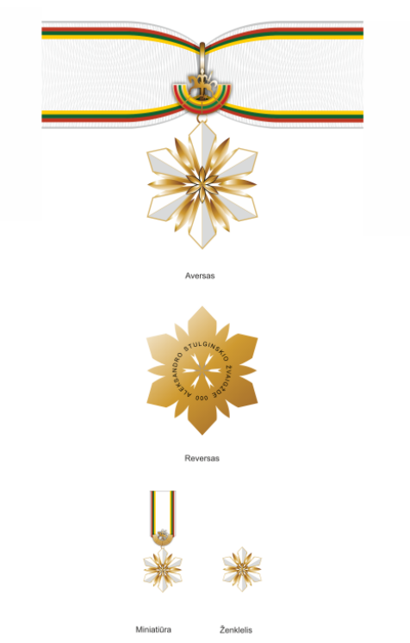
1.2. antrasis segimo būdas
ALEKSANDRO STULGINSKIO ŽVAIGŽDĖ (VYRAMS)
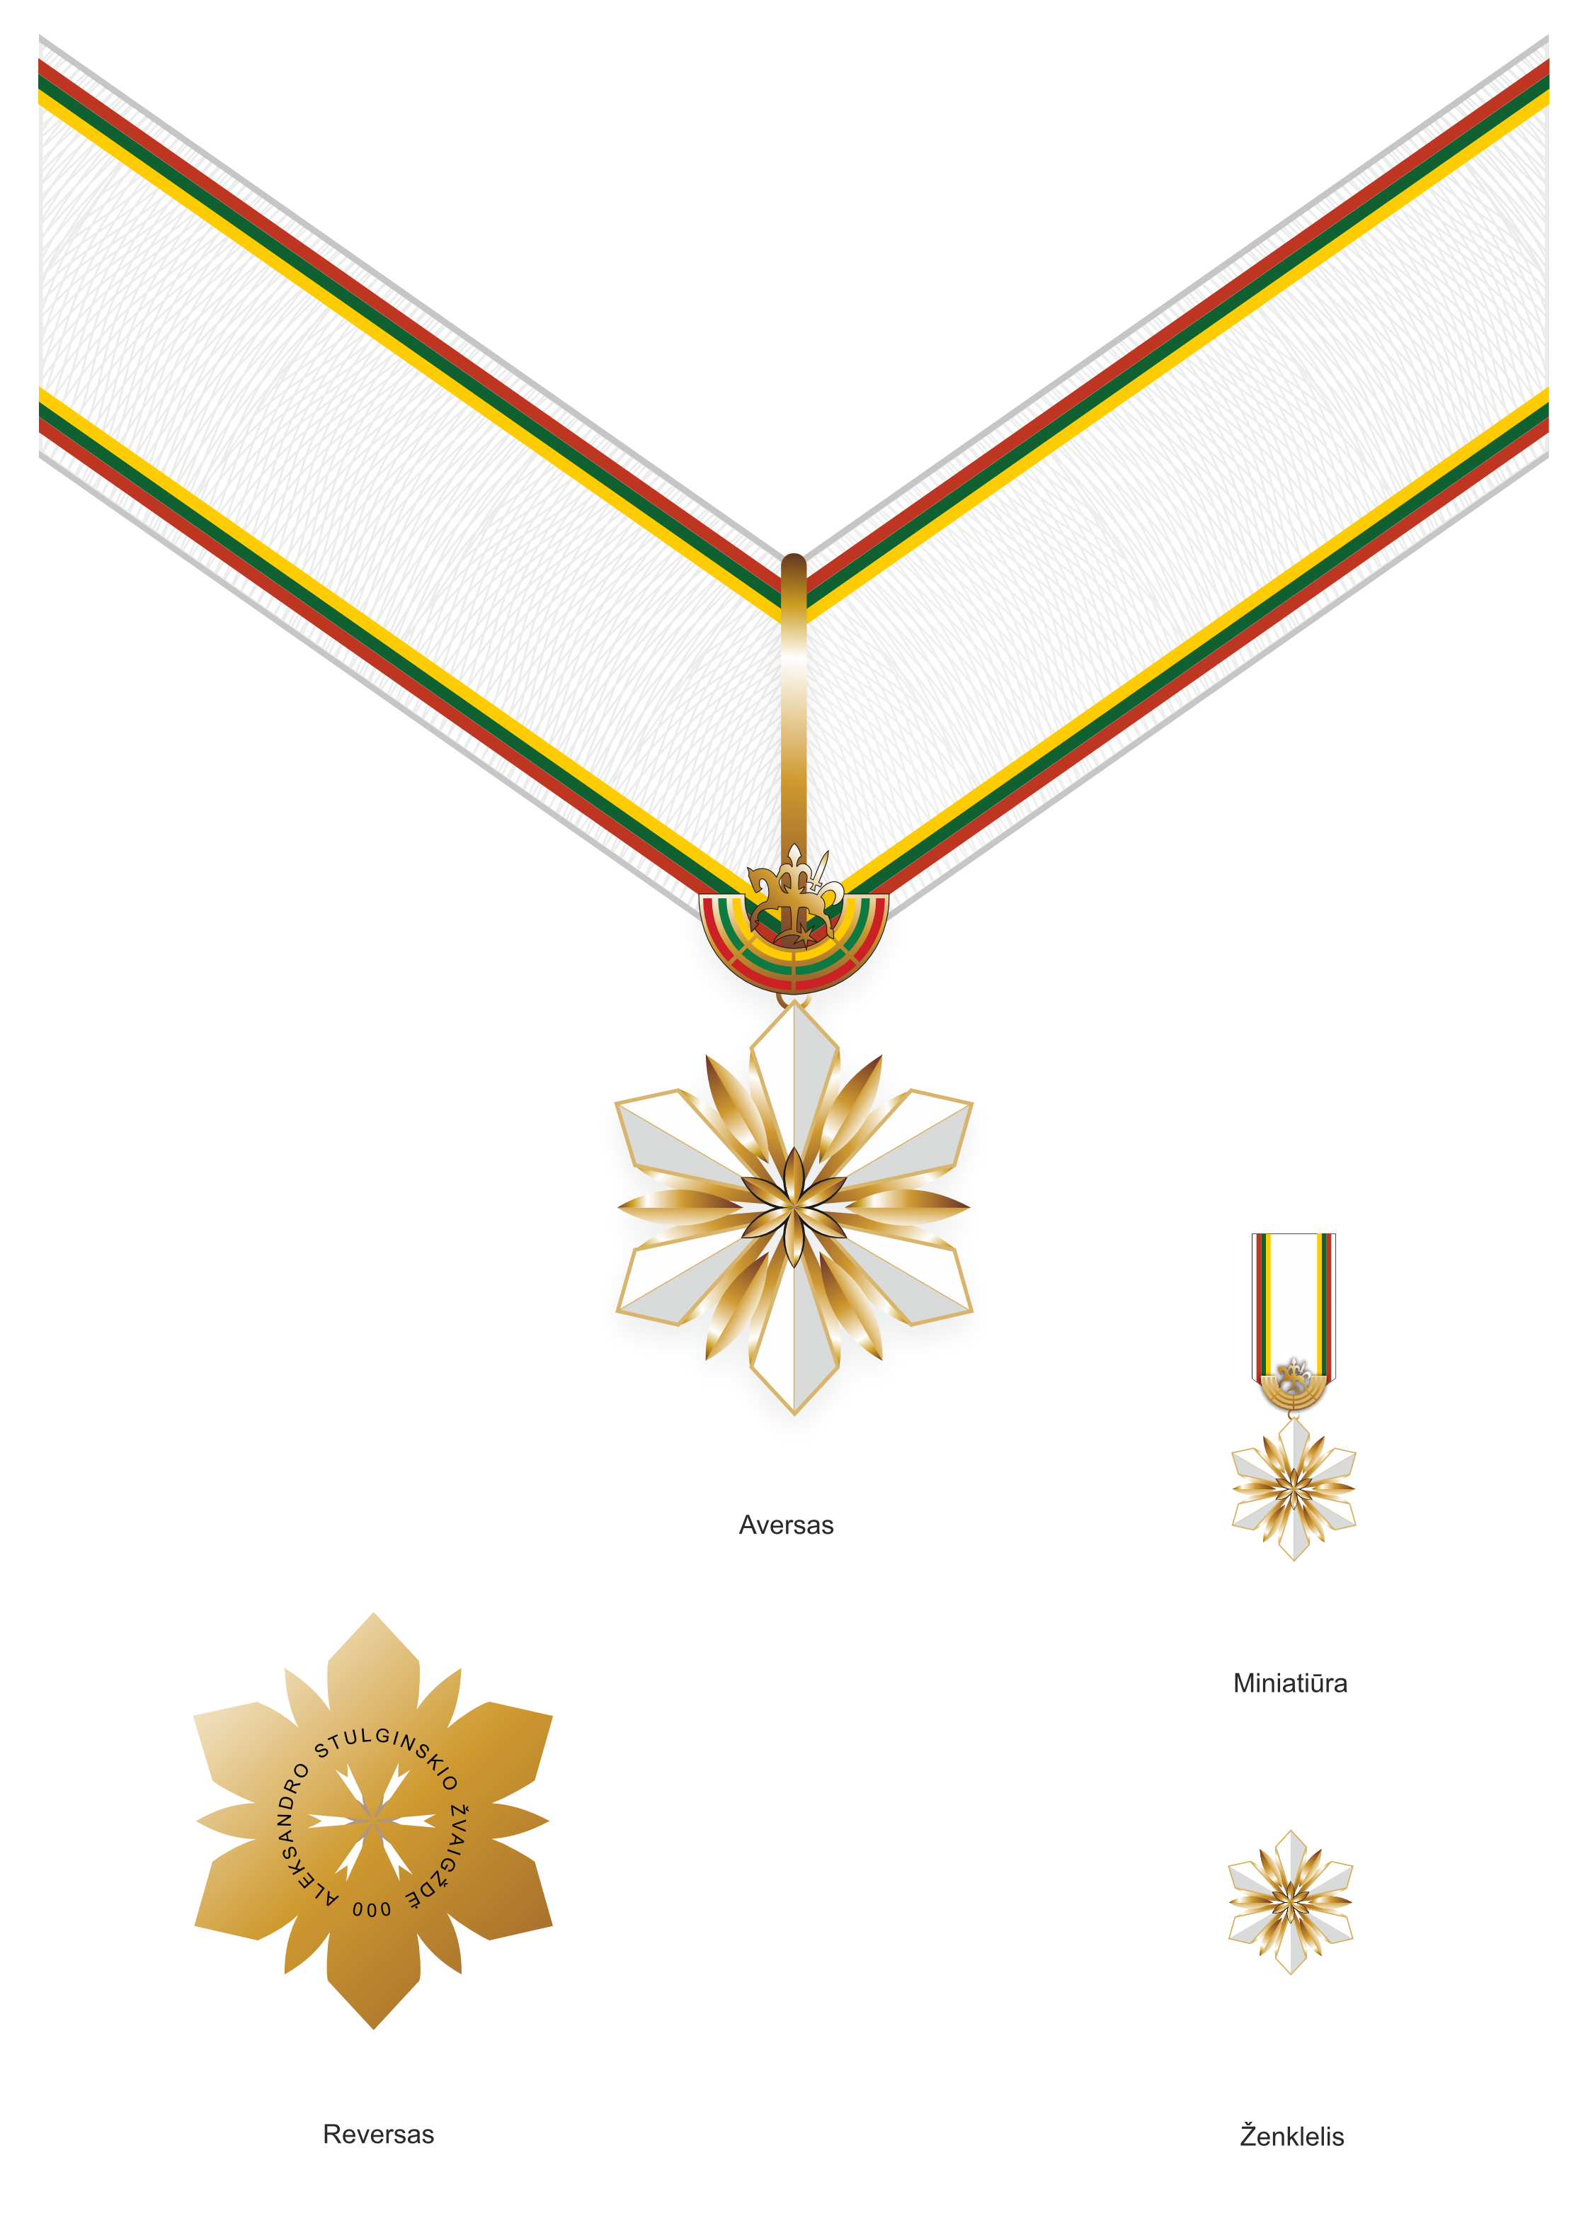

2. Lietuvos Respublikos Seimo apdovanojimo – Aleksandro Stulginskio žvaigždės pavyzdys moterims
ALEKSANDRO STULGINSKIO ŽVAIGŽDĖ (MOTERIMS)
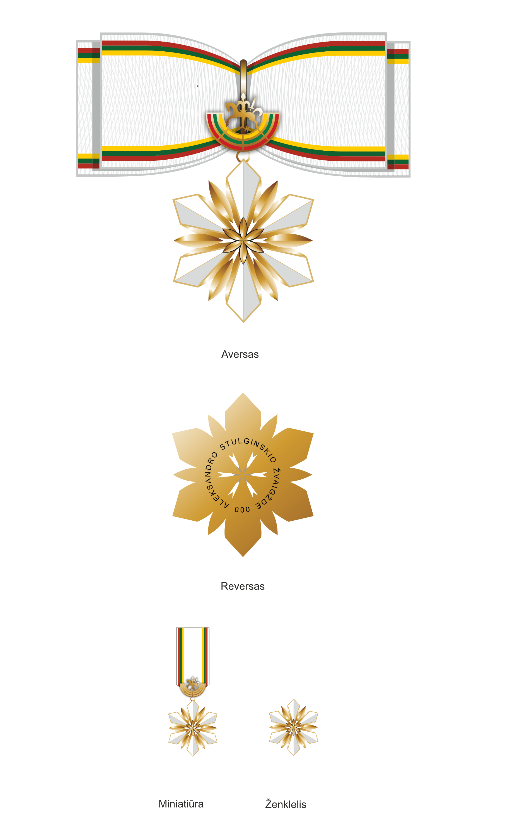
3. Lietuvos Respublikos Seimo apdovanojimo – Aleksandro Stulginskio žvaigždės aprašymas:
3.1. Lietuvos Respublikos Seimo apdovanojimas – Aleksandro Stulginskio žvaigždė (toliau – apdovanojimas) – šešių spindulių, auksuoto sidabro, 50 mm skersmens žvaigždė. Žvaigždės spinduliai per vidurio liniją iškilūs, padengti baltu emaliu. Averso viduryje įkomponuota auksuota reljefiška šešių spindulių žvaigždutė. Žvaigždė prie juostos kabinama auksuota perlenkta juostele, prie kurios pritvirtintas auksuotas ir dengtas emaliu Lietuvos Respublikos Seimo logotipas. Reverse – įrašas skritulyje didžiosiomis raidėmis „Aleksandro Stulginskio žvaigždė“ ir numeris.
3.2. Žvaigždė gaminama iš Ag 925 prabos sidabro lydinio, numeruojama ir dengiama 4–5 mikronų storio aukso (Au 995) danga, tarp sidabro ir aukso dangos naudojant antidifuzinį 1 mikrono sluoksnį (Pt, Pd, Rh ir kt.). Žvaigždės spinduliai dengiami baltu stiklišku emaliu, užlydomu degimo būdu 650–930 °C temperatūroje.
3.3. Apdovanojimo juosta yra balto muaro, su trijų valstybės vėliavos spalvų juostelėmis kraštuose, 40 mm pločio, spalvos pagal RAL spalvų katalogą: raudona – artima 3002, žalia – 6002, geltona – 1033.
3.4. Apdovanojimas, skirtas vyrams, kabinamas prie juostos ir segamas apdovanotajam po kaklu. Juosta gali būti sulankstoma į „V“ formą ir suspaudžiama auksuota perlenkiama juostele arba įveriama į siauresnę negu juostos plotis auksuotą perlenkiamą juostelę. Apdovanojimas, skirtas moterims, kabinamas prie kokardos, surištos iš juostos. Prie drabužių apdovanojimas segamas kitoje kokardos pusėje pritvirtintu segtuku.
3.5. Apdovanojimo miniatiūra – tokia pati, tik 18 mm skersmens žvaigždė, prikabinta prie auksuoto žiedelio su reljefišku Seimo logotipu ir pritvirtinta prie žvaigždės spalvų muaro 10 mm pločio juostos. Apdovanojimo miniatiūra prie drabužių segama vienu segtuku.
3.6. Apdovanojimo ženklelis – tokia pati kaip apdovanojimo miniatiūros 18 mm skersmens žvaigždė, tik segama kitoje jos pusėje pritvirtintu segtuku.
_________________

